先锋党建 | 师德师风践于行 廉洁从教牢于心—— 天华学校召开新学期师德师风、文明创建及清廉学校建设工作推进会
立德树人，师德是魂。学高为师，身正为范，知识可言传，德行需身教，教师肩负着为人师表教书育人的重任。为了进一步规范教师职业行为、明确师德底线，弘扬教师立德树人、爱岗敬业、为人师表的高尚师德，充分展现教师队伍崇高的师德风貌。我校于2022年2月14日开展了新学期师德师风、文明创建及清廉学校建设工作推进会。会议由学校党支部书记、校长欧阳爱湘主持，全体教师参与了此次会议。
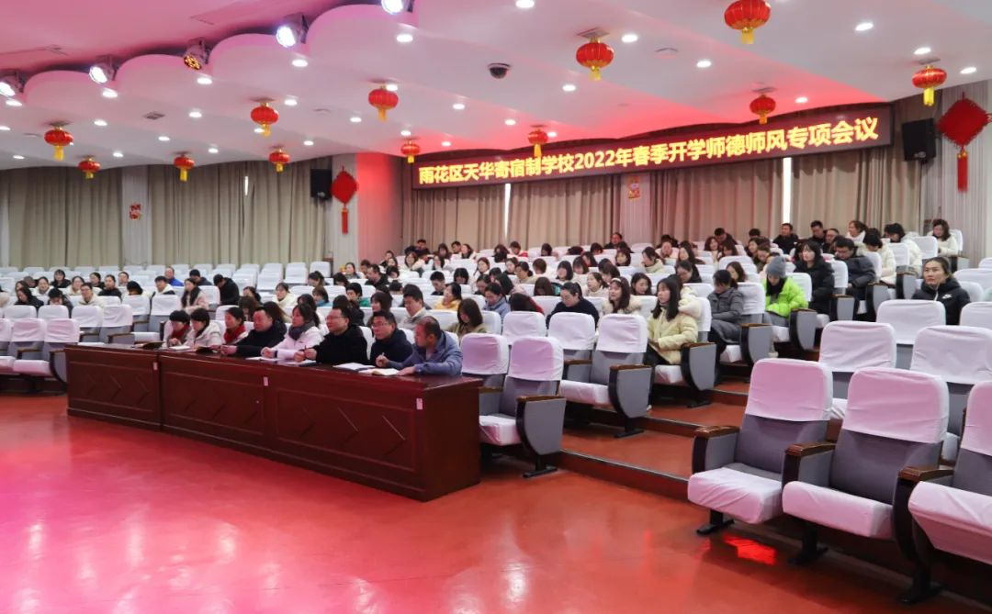
师德师风、文明创建
及清廉学校建设工作部署
会上，学校党支部书记、校长欧阳爱湘就新学期师德师风、文明创建及清廉学校建设工作进行部署。她指出：全体教师要严格遵守《中小学教师职业道德规范》及师德师风建设相关禁令，紧绷思想上的弦，进一步提高认识，严格规范从教行为,严肃查处有偿补课或在培训机构任教问题、随意乱订及推销教辅资料、体罚或变相体罚学生等突出问题。在各类专项整治活动中，履约践诺，不断增强依法执教、廉洁从教、为人师表的意识，强化教师职业道德教育和社会责任担当，筑牢教师“底线”意识。
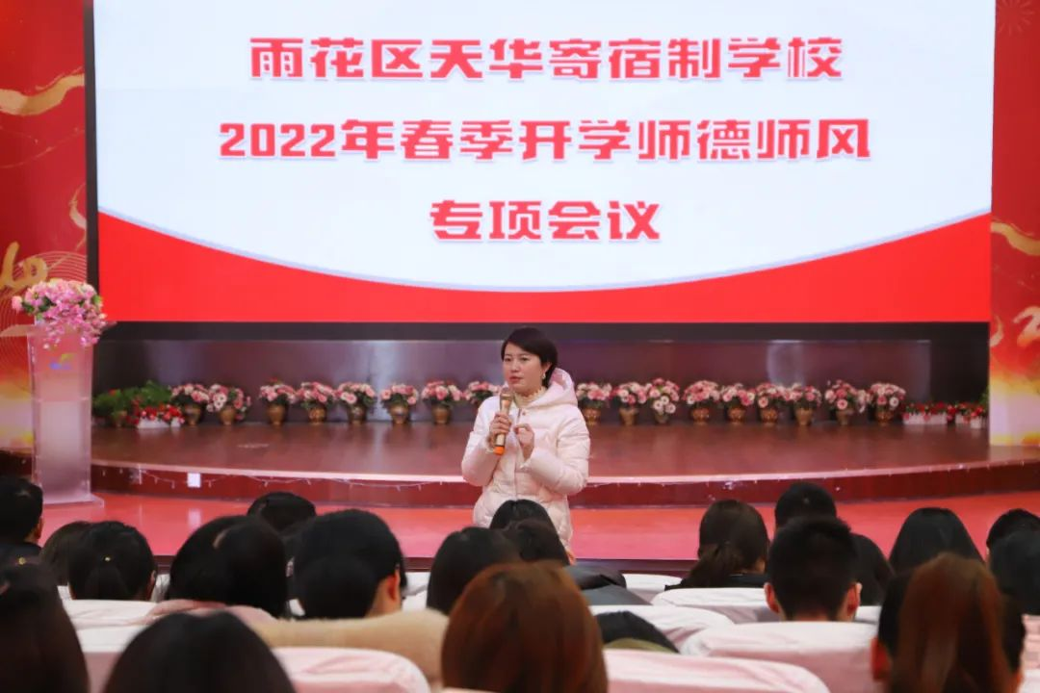
会议要求：全体教师一方面要进一步提高认识，加强学习，提高自身政治思想素质和职业道德水平，另一方面要在实际工作中认真执行上级精神，守住底线，积极传播好声音和弘扬正能量。全体教师要时刻注意网络文明，任何教师不得利用APP等网络论坛发表、转发错误观点，或编造散布虚假信息、不良信息。着力管好微信群、QQ群、微信公众号和校园文化建设等领域阵地。全体教师要做到提高认识，严格自律，保持思想清醒，严守党规党纪，狠抓作风建设，全面提升自身素质，加强师德修养，力行师德规范，以德立身，以德立学，以德施教，以德育德，以德育人，以良好的思想政治素质和崇高的人生追求、道德风范影响和引领学生健康成长，做学生成才的“引路人”，为办好人民满意教育贡献自己应有的力量。
会议强调：清廉学校建设要与师德师风建设结合起来，建立和完善师德师风建设长效机制，打造一支政治素质过硬、业务能力精湛、育人水平高超的高素质教师队伍，全体教师要牢固树立“四个意识”，坚定“四个自信”，做到“两个维护”,严格遵守新时代教师职业行为十项准则,真正做到学为人师、行为世范。不断推进天华学校师德师风的常态化发展，将清廉学校建设融入学校教育事业发展的各个方面。
会议最后，欧阳爱湘书记真诚祝福：新的一年，愿天华的学生有活力，学校有实力，老师们有魅力，我们共同迎来天华学校气象万千的新篇章！

